Почему Дятловский район

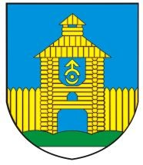
Дятловский район расположен в юго-восточной части Гродненской области и занимает территорию 1,5 тыс. кв. км.
Дятловский район граничит с Новогрудским, Лидским, Щучинским, Мостовским, Зельвенским и Слонимским районами Гродненской области и Барановичским районом Брестской области.
Районный центр находится в удобном географическом положении: от г. Минска на расстоянии 180 км, г. Гродно - 136 км, к крупным городам областного подчинения: Слоним, Лида – 50 км, Мосты – 80 км, Новогрудок -36 км, Барановичи – 60 км.

Параметры регионального развития за 2022 год:
объем промышленного производства – 272,494 млн. рублей;
экспорт товаров – 10,8 млн. долларов США;
экспорт услуг – 10,9 млн. долларов США;
розничный товарооборот – 102,4 млн. рублей;
инвестиции в основной капитал – 73,7 млн. рублей.

Район является благоприятной средой для развития бизнеса и вложения инвестиций, чему способствуют:
-льготы и преференции для инвесторов и предпринимателей, предоставляемые в соответствии с действующим законодательством;
-широкий выбор инвестиционных площадок;
-наличие трудовых ресурсов;
-возможность переобучения безработных с государственной финансовой поддержкой;
-функционирование центра поддержки предпринимательства;
-открытое и доброжелательное отношение к инвесторам.
Промышленность Дятловского района ориентирована на переработку местного сельскохозяйственного сырья и техническое обслуживание сельскохозяйственных предприятий.
Одним из крупнейших промышленных предприятий района является Дятловский филиал ОАО «Молочный мир», на долю которого приходится треть промышленного производства района.
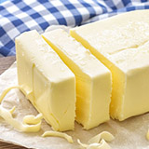 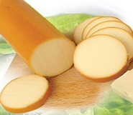 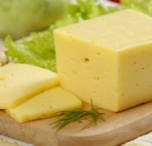 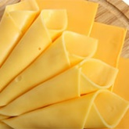 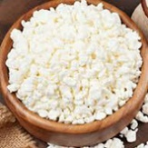
Дятловский филиал ОАО «Молочный Мир» — это современное предприятие по переработке молока. Ассортимент продукции предприятие разнообразен и отвечает самым высоким требованиям потребителя. Но самое главное, что привлекает постоянных и потенциальных покупателей, – это натуральность продукта.
Дятловским филиалом ОАО «Молочный мир» вырабатывается порядка 50 наименований сычужных полутвердых сыров, чеддеризованные сыры, плавленые колбасные сыры, мягкие сыры типа «Ricotta», масло сладкосливочное, творог. В ассортименте предприятия есть традиционные виды продукции и уникальные собственные разработки на любой вкус покупателя. Продукция предприятия отличается высоким качеством и является конкурентоспособной.
ОАО «Дворецкий льнозавод»
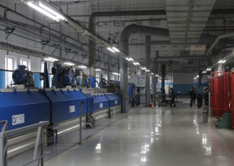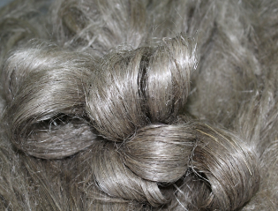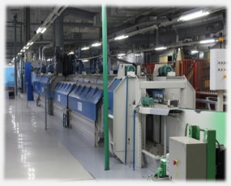
ОАО «Дворецкий льнозавод» - одно из крупнейших льноперерабатывающих предприятий Беларуси. Это предприятие, имеющее современный мировой уровень производства, объединяющее в своем составе структурные подразделения и вспомогательные производства, обеспечивающие работу льнозавода. Производительность линии по выработке длинного волокна составляет до 1 тыс. тонн в год при двухсменном режиме работы. Предприятие занимается производством льняного волокна. Продукция завода востребована предприятиями концерна «Беллегпром» и реализуется в рамках государственного заказа. Оставшаяся часть продукции экспортируется в Российскую Федерацию, Китай, Бельгию, Вьетнам.
Льнозавод всегда открыт для сотрудничества и готов работать со всеми заинтересованными организациями и компаниями как внутри Республики Беларусь, так и за рубежом.
ОАО «Дятловская сельхозтехника»

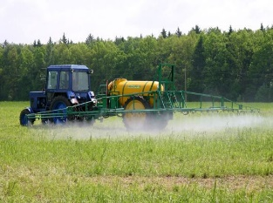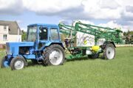
ОАО «Дятловская сельхозтехника» поддерживает на должном уровне техническое состояние машинно-тракторного парка и оборудования на животноводческих фермах района, осуществляет производство, ремонт машин и оборудования для животноводства и кормопроизводства.
В цехе по производству сельскохозяйственной техники Дятловской сельхозтехники изготавливаются сложные сельскохозяйственные машины: фуражиры и прицепы к ним, боксовые ограждения для беспривязного содержания скота и другая техника. В последние годы коллективом предприятия освоено производство опрыскивателя ОШ-2300, кроме того, на животноводческих комплексах внедрено в производство оборудование скреперного типа для навозоудаления, поилки с электроподогревом, автоматизированные доильные установки «Параллель» и «Тандем УДМ-Т» с немецкими комплектующими. Согласно Программе модернизации, предприятие регулярно приобретает оборудование, которое позволяет производить качественную продукцию, осваивать новые виды услуг.

ОАО «Дятловский ликёро-водочный завод «Алгонь»
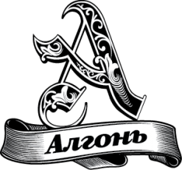 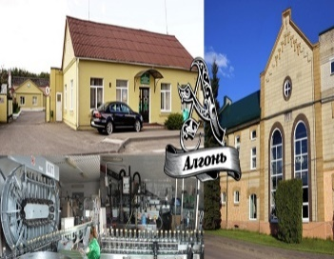 ОАО «Дятловский ликёро-водочный завод «Алгонь» – сегодня современное, технологичное предприятие с полным циклом производства от заготовки сырья до выпуска готовой продукции. Ассортимент выпускаемой продукции очень разнообразный: вина плодовые, водка, ликеры десертные и настойки, квас хлебный натурального брожения, концентрированный сок, спирт, углекислоты, а также виноградные вина и коньяки (розлив). Продукция завода, известная под торговой маркой «Алгонь» — это стиль, качество, вкус. Отличительной особенностью производимой продукции является использование новейшей системы по ионизированию водки ионами серебра на установке «серебряной» фильтрации» и полирующей фильтрации, что придаёт напитку кристальную чистоту и блеск.
ОАО «Новоельнянский комбинат хлебопродуктов»
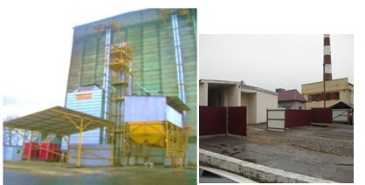 ОАО «Новоельнянский комбинат хлебопродуктов» производит полнорационные комбикорма для всех возрастных групп свиней, птицы и крупного рогатого скота. На комбикормовом цехе суточная производительность составляет 540 тонн россыпных и 265 тонн гранулированных комбикормов. Элеватор ёмкостью 44 тысяч тонн для хранения зернового сырья. В состав элеватора входят приёмоотпускные устройства для автомобильного и железнодорожного транспорта, зерносушильный агрегат ДСП-32 и зерносушильный комплекс КЗСВ-40, а также имеются складские помещения для хранения сырья емкостью от 1000 тонн до 4000 тонн. ОАО «Новоельнянский комбинат хлебопродуктов» плодотворно сотрудничает с сельскохозяйственными организациями и предприятиями Республики Беларусь по поставкам комбикорма.
